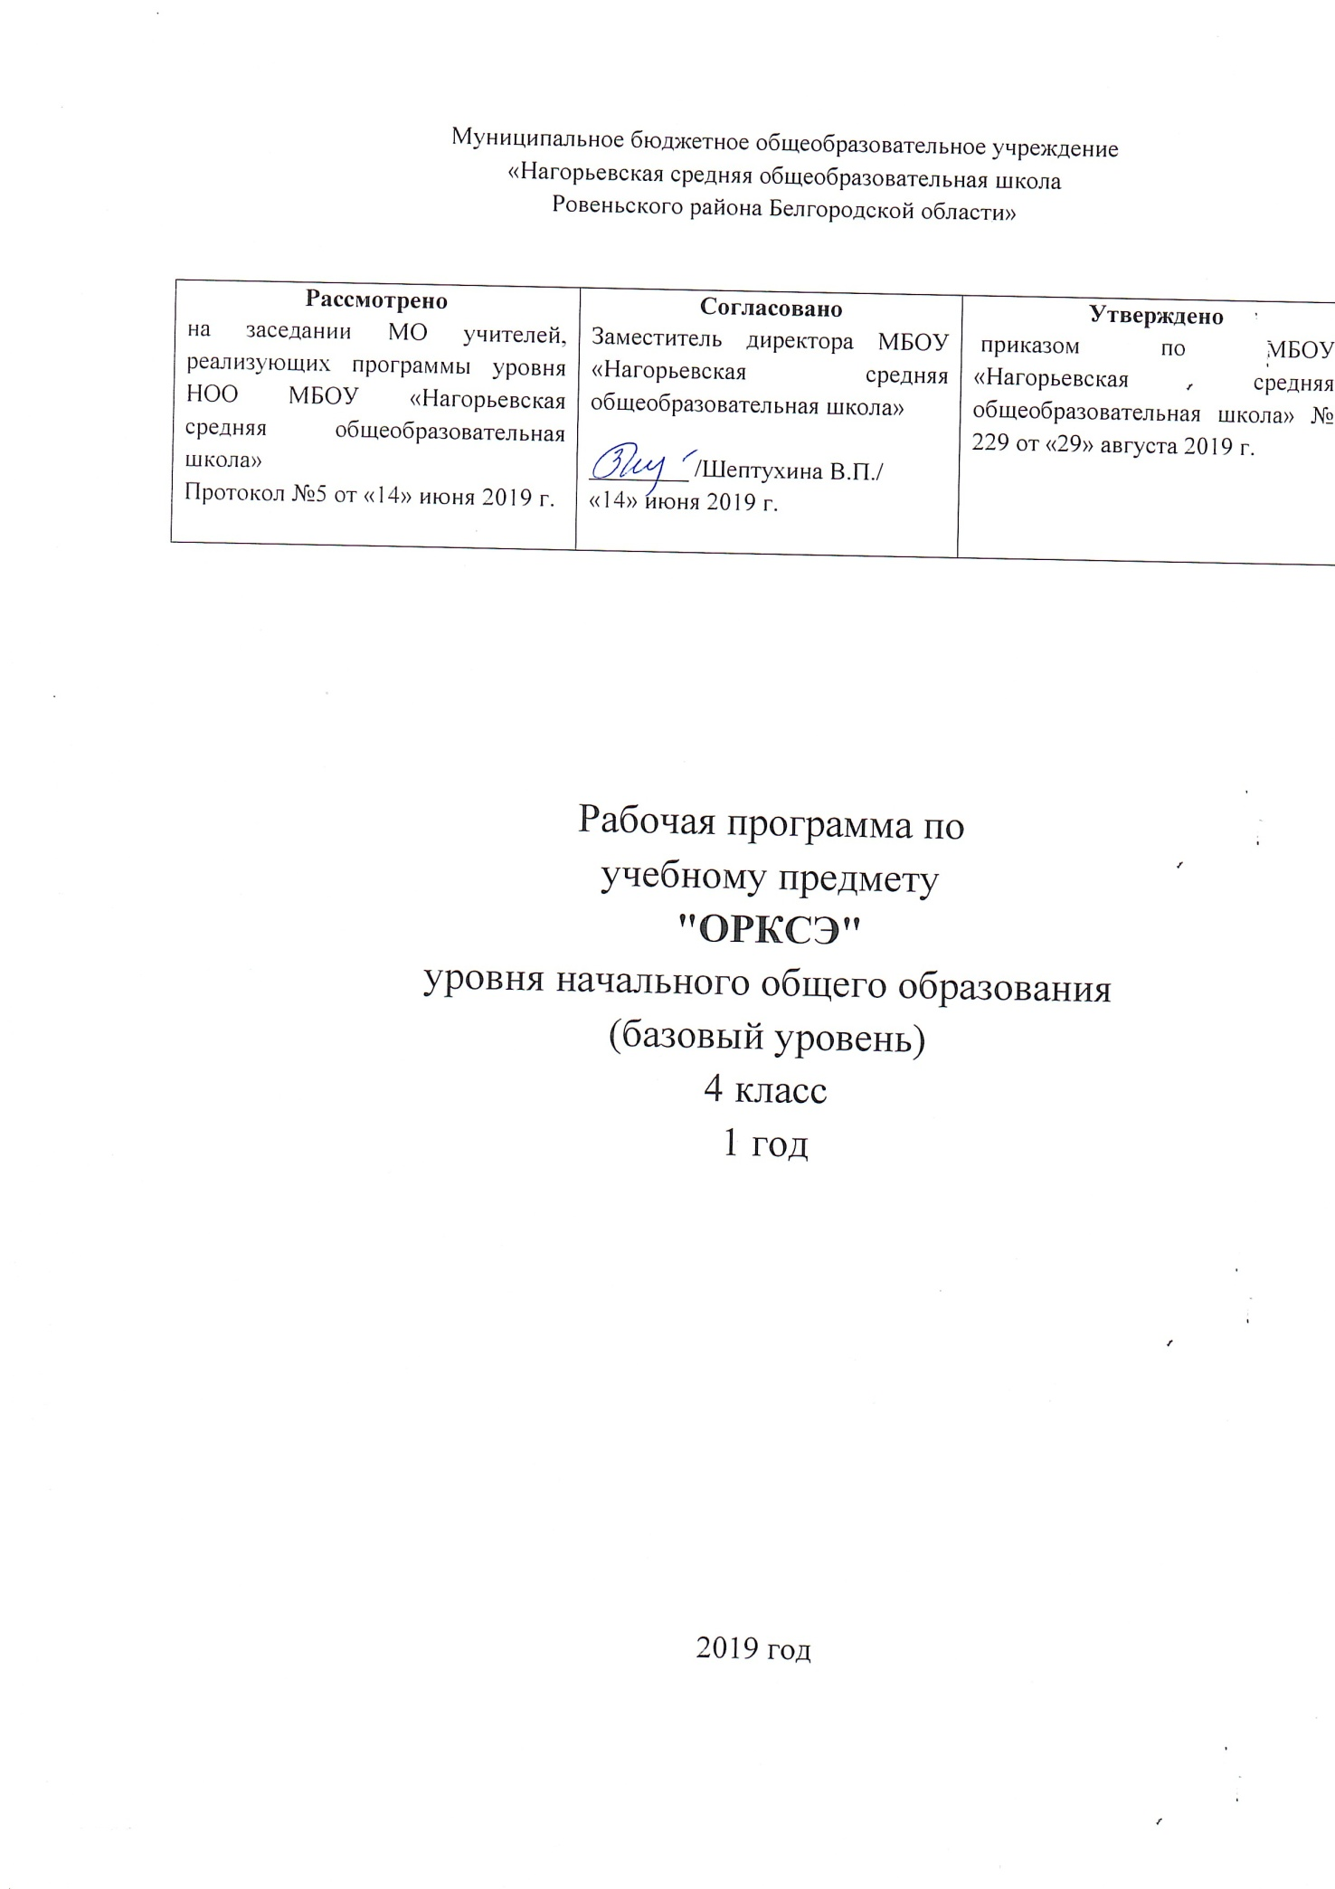

Пояснительная записка

Рабочая программа по учебному предмету «Основы религиозных культур и светской этики» модуль «Основы православной культуры» разработана
на основе программы предмета «Основы православной культуры» Л.Л.Шевченко. Основы православной культуры. Методическое пособие для учителя. – М.: Центр поддержки культурно-исторических традиций Отечества, 2012
Программа обеспечена следующим учебно-методическим комплектом:
Шевченко Л.Л. Основы православной культуры. Учебное пособие для учащихся общеобразовательных школ, лицеев, гимназий. – М.Центр поддержки культурно-исторических традиций Отечества, 2012;
Шевченко Л.Л. Основы православной культуры. Методическое пособие для учителя. – М.: Центр поддержки культурно-исторических традиций Отечества, 2012.
Рабочая программа рассчитана на 34 часа, 1 год обучения в 4 классе.

Планируемые результаты освоения учебного предмета

Личностные результаты:
• формирование основ российской гражданской идентичности, чувства гордости за свою Родину, российский народ и историю России, осознание своей этнической и национальной принадлежности;
• формирование ценностей многонационального российского общества; становление гуманистических демократических ценностных ориентации;
• формирование образа мира как единого и целостного при разнообразии культур, национальностей, религий, отказ от деления на «своих» и «чужих», развитие доверия и уважения к истории и культуре всех народов;
• принятие и освоение социальной роли обучающегося, развитие мотивов учебной деятельности и формирование личностного смысла учения;
• развитие самостоятельности и личной ответственности за свои поступки на основе представлений о нравственных нормах, социальной справедливости и свободе;
• развитие этических чувств как регуляторов морального поведения;
• развитие доброжелательности и эмоционально-нравственной отзывчивости, понимания и сопереживания чувствам других людей;
• развитие начальных форм регуляции своих эмоциональных состояний;
• развитие навыков сотрудничества со взрослыми и сверстниками в различных социальных ситуациях, умения не создавать конфликтов и находить выходы из спорных ситуаций;
• наличие мотивации к труду, работе на результат, бережному отношению к материальным и духовным ценностям.
Метапредметные результаты:
• овладение способностью понимать цели и задачи учебной деятельности; поиска средств её осуществления;
• формирование умения планировать, контролировать и оценивать учебные действия в соответствии с поставленной задачей и условиями её реализации; определять наиболее эффективные способы достижения результата; вносить соответствующие коррективы в их выполнение на основе оценки и учёта характера ошибок; понимать причины успеха/неуспеха учебной деятельности;
• адекватное использование речевых средств и средств информационно-коммуникационных технологий для решения различных коммуникативных и познавательных задач;
• умение осуществлять информационный поиск для выполнения учебных заданий;
• овладение навыками смыслового чтения текстов различных стилей и жанров, осознанного построения речевых высказываний в соответствии с задачами коммуникации;
• овладение логическими действиями анализа, синтеза, сравнения, обобщения, классификации, установления аналогий и причинно-следственных связей, построения рассуждений, отнесения к известным понятиям;
• готовность слушать собеседника и вести диалог; готовность признавать возможность существования различных точек зрения и права каждого иметь свою собственную; излагать своё мнение и аргументировать свою точку зрения и оценку событий; готовность конструктивно решать конфликты посредством интересов сторон и сотрудничества;
• определение общей цели и путей её достижения, умение договориться о распределении ролей в совместной деятельности; адекватно оценивать собственное поведение и поведение окружающих.

Предметные результаты:
• знание, понимание и принятие личностью ценностей: Отечество, семья, традиции, как основы культурной истории многонационального народа России;
• знакомство с основными нормами православной морали, понимание их значения в выстраивании конструктивных отношений в семье и обществе;
• понимание значения нравственности в жизни человека и общества;
• формирование первоначальных представлений о светской этике, о традиционных религиях, их роли в культуре, истории и современности России;
• общие представления об исторической роли традиционных религий в становлении российской государственности; формирование первоначального представления об отечественной культурной традиции как духовной основе многонационального многоконфессионального народа России;
• осознание ценности человеческой жизни.

Содержание учебного предмета «Основы религиозных культур и светской этики ». Модуль «Основы православной культуры»
Культура и религия в жизни человека – 2 ч
Россия — наша Родина. Обращение к детям. О духовных ценностях жизни людей.
О вере, знании и культуре. О чем рассказывает религиозная культура? Культура, культурный человек, историческая память, тура. Ценности жизни христиан. Любовь к Родине. Отечеств в жизни людей. Религиозные представления разных народов. Традиционные религии России. Христианство - одна из основных религий мира. Во что верят православные христиане. Иисус Христос. Православие - основная религия в России.

Священное Писание 5 ч
О чем рассказывает Библия? Христианское понимание происхождения знания о Боге. Священное Писание. В какой книге написано о сотворении мира? Библия. Книги, входящие в состав Библии. Смысл жизни Сотворение мира. Шесть дней творения. Обращение к Богу – молитва. Знаменитые люди о Библии.
Что говорит о Боге православная культура.
Библия рассказывает о том, что Бог открыл о Себе людям. Христианское Откровение о Святой Троице. Явление Троицы Аврааму. Размышления святых о тайне Святой Троицы.
Добро и зло. Добро и зло в православной традиции. Добро и зло в ангельском мире. Добрые и злые ангелы. Ангел Хранитель.
Что говорит о человеке православная культура. Священная история рассказывает о Боге, мире, человеке: Бог - Творец красивого мира; как Бог создавал мир; сотворение человека; Адам - любимое чадо Божие; общение человека с Богом. Жизнь в Раю. Правила, данные человеку для жизни. Как зло появились в мире. Искушение Евы. Изгнание из Рая. Взаимосвязь христианских понятий «послушание - радость».
О талантах и душе человека. Размышление маленького христианина о человеке: рождение; рост; развитие; смерть; душевные способности; способность воображения; внутренние воля; вера в Бога; желание стать умнее и добрее; душа человека - свободная и разумная бессмертная, желающая добра, верящая в Творца; сердце человека. Притча о талантах. Что такое талант? Ответственность человека за полученный дар. Чуткость, сострадательность к людям как самые главные дары Божии. Где они скрыты в человеке? Человек – образ и подобие Божие. Какими качествами украшается душа человека?

Христос Спаситель. Христианское учение о спасении.
Христианская этика – 10 ч
Спасение. Пророки. Пророк Моисей. Как Бог спасал людей: десять заповедей. Царь Соломон.
Спаситель. Священное Писание рассказывает о Рождестве Христовом. Рождество в вертепе. Явление Ангелов. Поклонение волхвов. Почему Спаситель пришел в мир не грозным Судьей или земным Царем, а кротким Младенцем? О дарах волхвов, которые они принесли Христу: как они выглядят, где хранятся.
Чему Иисус Христос учил людей. Заповеди блаженства. Что нужно человеку для счастливой жизни? Учение Христа. Заповеди блаженства. Блаженство - счастье. Нагорная проповедь. Радость выполнения заповедей. Апостолы и евангелисты Матфей, Марк, Лука, Иоанн. Радостная весть. Божественная благодать.
Золотое правило жизни христиан. Главное правило христианской жизни: «Как хотите, чтобы с вами поступали люди, так и вы поступайте с ними». Почему это правило можно назвать «золотым» правилом? Какие еще правила дал Христос людям (повторение заповедей Блаженства). Доброта моей души. Чем я могу поделиться? Следует ли мне ожидать ответного добра от людей? Что означают слова « круговая порука добра»? Понятия ответственности и обязанностей.
Добродетели и страсти. Какой я? Что помогает и что мешает человеку подниматься по небесной лестнице? Добродетели и страсти. Как растет в человеке доброе? Притча о сеятеле. Препятствия на пути движения человека к добру. Что это такое? Какие бывают добродетели, какие - страсти. Как научиться бороться со страстями. Где находятся препятствия: внутри человека или вовне? Какие из них сильнее? «Доброе сердце - злое сердце» - как понимать это выражение. Поэма святителя Иосафа Белгородского о сражении семи добродетелей с семью грехами. Какие добродетели с какими страстями борются? Отношение к труду. Труд души. Рассказ об этом средствами иконописи («Лествица» преподобного Иоанна Лествичника) - представление иконы; средствами светской и духовной поэзии. Древо талантов - добродетелей христианина.
Милосердие. Кто мой ближний? Доброта и милосердие христианина. Притча о милосердном самарянине. Какой он – христианин? Долг и ответственность христианина. За что должен отвечать человек? Милость, милосердие, сострадание христианина. Евангельская притча о милосердном самарянине. Отражение темы милосердия в духовной поэзии (стихотворения Я.П. Полонского и М.Ю. Лермонтова).
Жертвенная любовь. Крестная Жертва. Христианское почитание Креста. Тайная Вечеря. Предательство Иуды. Смерть на Кресте. Погребение. Стража у гроба. Апостол Павел о любви.
Победа над смертью. Самый великий праздник православного календаря. События праздника и его духовный смысл. Пасха – переход от смерти к жизни. Воскресение Христово. Русские поэты и писатели рассказывают о Воскресении Христовом. Исторические свидетельства описанных в Евангелиях событий. Туринская Плащаница. Библия о будущих судьбах мира. Страшный суд. Ответственность христианина.
Православные традиции России – 5 ч
Православный храм. Православные традиции жизни. Православный христиан. Храм - дом, посвященный Богу. Православный храм, его духовное значение. Духовная красота. Внешняя красота храма и духовная красота его создателя. Основные части храма. Колокола. Виды звона ( перезвон, благовест, трезвон, набат). Символический смысл храма. Иконостас, четверик, алтарь. Престол. Скиния—первый храм. Изгнание Христом из храма торговавших там. Русские поэты рассказывают о православных храмах, их устройстве, богослужении, колокольном звоне, христианской радости.
Православные Таинства. Православный храм и Таинства православной церкви. Начало христианской жизни в Таинстве Крещения. Крёстные родители. Таинство Причастия—центр духовной жизни христиан. Тайная Вечеря. Установление Таинства Крещения и Причастия. Таинство Исповеди. Православное богослужение. Литургия. Евхаристия - благодарение. Духовный смысл Литургии. Правило веры символ православной веры. Православный храм в традициях жизни православной семьи: крестины, венчание, отпевание. Московский Кремль - сердце; Вера русских князей и традиции почитания святынь. Успенский собор – самый главный собор Московского Кремля. Венчание на царство Русских государей. Восхождение на церковный престол Патриархов. Правила поведения в храме.
Священные образы. О чем рассказывает икона. Христианское искусство.
Символический язык православной культуры. Как человек воспринимает красоту окружающего мира? Христианская религия о мире материальном и нематериальном. Икона - окно в мир невидимый. Икона - христианская святыня. Кому посвящались христианские иконы? Что означает почитание иконы? Почему икона является священным изображением? История создания первой иконы. Спас Нерукотворный. Иконописные изображения. Фреска. Мозаика. Словарик иконописца. Иконография Христа. Духовная красота иконы. Картина и икона. Христианское искусство.
Христианская семья. Родина. Отчий дом - самое родное место на земле. Семья. Члены семьи. Предки и потомки семьи. Родительская любовь. Дар любви. Служение близким. Ценности жизни христианской семьи. Чему учат христиан заповеди Божии? Поучения Евангелия о любви к ближним. Добрые дела любви. Священная история о почитании родителей. Дети Ноя. Христос Отрок. Его жизнь в Назарете. Традиции освящения христианского дома. Молебен. Иконы Спасителя и Богородицы.
Православный календарь и праздники. История церковного календаря. Устроение Церковью жизни христиан по церковному календарю. Чему посвящены православные праздники? Православные традиции жизни. Библия о посвящении седьмого дня недели Богу. Двунадесятые праздники. Какой праздник празднуется христианами чаще всего? Иконы праздников. Пост - подготовительные дни к празднику. В чем заключается православный пост? О духовном и телесном воздержании. Радости православного поста.

Православный календарь. Почитание святых - 8
Святая Русь. Христианские святые. Что означает почитание святых? Христианский подвиг святых. Как христианство пришло на Русь. Лики святых. О святых юных мученицах Вере, Надежде, Любови и матери их Софии. Изображение святых в иконописи. Икона «Все святые, в Земле Российской просиявшие». Отражение подвигов святых в духовной поэзии.
Верность. Сыновья князя Владимира - святые братья - князья. Христианский подвиг святых князей Бориса и Глеба. За что они прославлены? Добродетели, явленные святыми. О вере и верности. Мученики - страстотерпцы. Пример кротости и послушания Богу, показанный Христом. Евангельский рассказ «В саду Гефсиманском»). Любовь к Богу, кротость, любовь к ближнему - заповеди, выполнение которых святые князья засвидетельствовали мученической смертью. Рассказ о подвиге святых в житиях, иконописи, поэзии. Чтение евангельского текста и его соотнесение с подвигом святых Бориса и Глеба: «Не бойтесь же не могущих убить» (Мф. 10,28). Как почтили память святых Бориса и Глеба? Архитектурные памятники в честь святых, храмы, названия городов, поселков, улиц в разных городах.
Смирение. О святом Преподобном Сергии Радонежском в истории Руси. Детские годы Преподобного. Послушание родителям. Основание монастыря—центра духовной жизни Руси. Смиренный чудотворец. В чём проявляется добродетель смирения? Размышляем о добродетели смирения в жизни современного человека. О добродетели смирения рассказывают произведения духовной поэзии. Смирение—это сила или слабость? Объединение русских князей. Чему учил Преподобный Сергий русских князей. подобный Сергий русских князей. Защита Отечества. Благословение князя Димитрия Донского на битву. Святые воины - схимонахи Троицкой Лавры Александр Пересвет и Родион Ослябя. Что защищали святые воины? Как преподобный Сергий помогал русским воинам на Куликовом поле. Ученики преподобного Сергия. Христианские добродетели, которые воспитывал в князьях Преподобный. О святых учениках преподобного Сергия. Представление иконы: «Видение Сергию множества птиц» (фреска). Паломничество в Троице-Сергиеву лавру.
Ратный подвиг. Святые вожди в земле Русской. Защитники Отечества. Преподобный Илья Муромец. Как Илья Муромец богатырем стал. Что он защищал, с чем сражался. Святой богатырь, преподобный монах. Какие христианские добродетели почитались на Руси. Князь Димитрий Донской. Князь Александр Невский. О святом князе Александре Невском. Паломничество в Александро-Невскую Лавру. Святой Александр Невский на фреске собора Московского Кремля. О словах князя «Не в силе Бог, а в правде». В чем заключался подвиг князя? Защитник Отечества в наше время. Какие добрые дела во славу своего Отечества может совершить человек сегодня? Какие качества души ему для этого необходимы?
Мужество. Защитник русской земли святой Патриарх Ермоген. Его послания к русским людям. Оборона Троице-Сергиевой Лавры. Мученическая смерть Патриарха Ермогена. Из истории Троице-Сергиевой Лавры. Как почтили память монахов - защитников Троице-Сергиевой лавры: архимандрита Дионисия и келаря Авраамия Палицына? Надпись на гробнице Авраамия Палицына на Соловках. О мужестве в наше время. В каких делах оно проявляется?
Христианская радость. О святом преподобном Серафиме Саровском. Христианская радость. Отличается ли радость христианская от обычной, житейской? Что означают слова «радость о Господе» ? Явления Пресвятой Богородицы преподобному Серафиму. Какую главную христианскую добродетель проявил святой Серафим Саровский? Христианское прощение. Почему Серафим Саровский всегда радостно встречал людей? Что питало его любовь к людям? Изображение жития преподобного Серафима в иконописи. Представление житийной иконы. Почитание христианских святынь. Паломнический маршрут в Серафимо-Дивеевский монастырь. Троицкий собор. Канавка Божией Матери.
Подвиг веры. Что такое подвиг? Как его объяснить в христианском значении? Русская Голгофа. Новомученики Российские. Что помогало Новомученикам сохранить мужество перед лицом злобы? Представление иконы: «Собор Новомучеников и Исповедников Российских». Как разрушили храм Христа Спасителя. Добро и зло в душе человека: созидателя - православного зодчего; разрушителя святынь - вандала.
Как сохранить красивый мир? Святыни России. Что такое чудотворная икона? Почему на Руси сложились традиции почитания икон Пресвятой Богородицы? Из истории христианской культуры. «Тихвинская», «Казанская», «Владимирская», «Смоленская», «Донская», «Почаевская» иконы Божией Матери. История о том, как была спасена Москва от войск завоевателя Тамерлана. Словарик иконописца: основные иконографические типы изображений Богоматери - Умиление, Одигитрия, Оранта. Почему на Руси сложились традиции почитания икон Пресвятой Богородицы?

Проверь себя. Творческий проект «Диалог культур и поколений» - 4
Сохраняем культурное наследие, святыни России. Сокровища духовные. Духовные завещания. Поучение князя Владимира Мономаха детям. Какие сокровища завещали родители детям в 17-18 веках? Духовное завещание святого Митрофана Воронежского. Наставления святого Тихона Задонского своим духовным детям. Какие добрые дела может выполнять современный человек, учитывая наставления святых?
Обращение к школьникам 22 века. Какие ценности я хотел передать в наследство школьникам 22 века? Какие добрые дела может выполнять современный человек, учитывая наставления святых?
Золотая цепь святых. Герои России, русские святые, золотая цепь святых, мои предки.

Тематическое планирование

 | Тема | Количество часов
 | 4 класс
1 | Культура и религия в жизни человека | 2 ч
2 | Священное Писание | 5 ч
3 | Христос Спаситель. Христианское учение о спасении. Христианская этика | 10 ч
4 | Православные традиции России | 5 ч
5 | Православный календарь. Почитание святых | 8 ч
6 | Проверь себя. Творческий проект «Диалог культур и поколений» | 4

